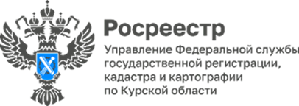

В Курской области проект «Земля для стройки» позволил выявить более 944 га участков для жилищного строительства

В рамках проекта «Земля для стройки», по состоянию на март 2024 года Оперштабом при Управлении Росреестра по Курской области выявлено более 944 гектаров земельных участков.
Из них уже вовлечено в оборот 11,3 га – для индивидуального жилищного строительства, 21,5 га – для строительства многоквартирных домов.
«Проект «Земля для стройки» позволяет эффективно использовать земельные участки, а значит, улучшать жилищные условия граждан и дать дополнительный импульс для развития экономики нашего региона», — отметила заместитель председателя Общественной палаты Курской области, заместитель председателя Общественного совета при Управлении Росреестра по Курской области Людмила Дремова.
Сервис «Земля для стройки» представляет собой единый информационный ресурс, который предусматривает возможность поиска Публичной кадастровой карты (далее – ПКК) официального сайта Росреестра земельных участков и территорий, имеющих потенциал вовлечения в оборот для строительства жилья.
Ознакомиться с инструкцией по поиску земельных участков, имеющих потенциал вовлечения в оборот для строительства жилья, можно при входе на ПКК.
«С помощью указанного сервиса любой потенциальный инвестор – как физическое, так и юридическое лицо может выбрать участок под застройку», - отметила заместитель руководителя Управления Росреестра по Курской области Анна Стрекалова.

